项目编号

嘉兴学院
大学生研究训练（SRT）计划
项目申请书

项目名称： 基于机器视觉的交通流智能检测分析系统
项目类别： A2
负 责 人： 李宁宁
所属学科： 计算机科学与技术
所在学院： 数理与信息工程学院
专业班级： 计科182
手 机： 13173796132
指导教师: 陈滨 职称 讲师
申请日期： 二○ 一 九年 六 月 十 日

嘉兴学院
大学生科技创新活动工作组

填 表 说 明

一、 填写本申请书前，请先和指导教师进行沟通。
二 、请用计算机如实填写各项内容，A4纸打印，左侧装订。
三 、封面“项目编号”栏不填，由学校统一编号。
四 、数据表中“项目属性”、“项目来源”及“预期成果”等栏目的填写，请直接在选中的方框内打√。
五、“所在学院意见”一栏，应注明研究人员时间及条件等方面的保证措施和意见。
六、如表格不够，可另加附页。

一、数据表
项 目 简 况
项目名称 | 基于机器视觉的交通流智能检测分析系统
项目属性 | □社会调查 □实验设计 科技制作 □其他
项目来源 | □自主选题 □指导教师选题 R校企合作 □其他
研究起止时间 | 2019年 6月至 2020年 5月
项 目 负 责 人
姓 名 | 李宁宁 |  | 学 院 | 数理与信息工程学院 | 专业班级 |  |  | 计科182
手机号码 | 13173796132 |  | QQ号码 | 771846387 | 电子邮箱 |  |  | 771846387@qq.  com
指 导 教 师（限2名）
姓 名 | 陈滨 |  | 学历学位 | 博士 |  | 研究方向 |  | 模式识别、人工智能
职 称 | 讲师 |  | 所在学院 | 数理与信息工程学院 |  | 手机号码 |  | 13819330328
姓 名 |  |  | 学 历 |  |  | 研究方向
职 称 |  |  | 所在学院 |  |  | 手机号码
项 目 组 成 员
姓 名 | 学 院 | 专业班级 |  | 项目分工 |  |  |  | 签 字
贺维维 | 数理与信息工程学院 | 计科182 |  | 数据采集
乔曦瑞 | 数理与信息工程学院 | 计科182 |  | 交通流检测
赖玲星 | 数理与信息工程学院 | 计科182 |  | 算法设计
李煜阳 | 数理与信息工程学院 | 计科182 |  | 交通信号控制
经费申请额 | 3000 |  |  | 预计完成时间 |  |  | 2020年 6月
预期成果  ） | 第一类成果：论文 □专利 软著 □竞赛（必选1项）  第二类成果：□研究报告 □调查报告  - 其他

二、课题设计论证
1.选题：本课题国内外研究现状述评，选题的意义；2.内容：本课题研究的基本思路和方法，主要内容；3.预期价值：本课题创新点或实际价值；4.参考文献（限填10项）。
1.选题：
1.1、研究现状
我国智慧交通建设中，主要从交通违法行为检测、交通事件监测、交通环境监测，交通信号控制、交通诱导信息发布等手段，来提升交通运输管理能力和服务水平。现阶段智慧交通主要表现趋势：从简单的交通违法违规监测、交通信号控制，逐渐向为城市交通拥堵提供解决方案。从单点检测，到线检测，再到区域检测，监测范围不断扩大，应用规模也不断增大，特别是国省道干线公路、城市道路、高速公路、大型桥梁、隧道、高风险水域、航段和港口等基础设施的监控覆盖。物联网、大数据、人工智能等一些新技术在智慧交通领域逐渐得到应用。例如今年5月17日，工信部提出将在5G和车联网领域推动人工智能应用，人工智能技术将广泛深入的应用于智慧交通。电子警察、卡口、车辆识别系统、信号灯控制、GPS/北斗车载导航系统、智能公共交通系统、停车场管理系统、行驶记录仪、交通收费设备、车载WIFI等产品和系统功能更趋完善、性能逐步提升。例如电子警察设备从300万像素到700万像素，再到新推出的900万像素，从能监控1车道到监控4车道，大大提高了设备的利用效率^{[1]}。我国智慧交通发展存在着不平衡、集中度不高、分散性强等问题^{[2-4]}：
(1)各地区智能交通发展不平衡。在发展智慧交通的过程中，需要针对不同主体的交通需求来制定发展规划，有些一线城市对于智慧交通的需求较高，其道路的拥堵率已经对其居民的正常生活造成了一定的影响。
(2)行业集中度不高。我国的智慧交通行业是新兴行业，在这一行业进行较大投资的企业数量不多，因此智慧交通行业的发展速度比较缓慢。对于智慧交通行业来说，需要增加行业内部竞争力，使其拥有良好的发展动力和市场环境。
(3)用户需求分散。在智慧交通行业的发展过程中，其所面对的客户群体较为分散，对于智慧交通企业来说需要面对和处理的需求也较多，既需要针对市场需求做出及时响应，也要根据不同的客户需求统筹制定发展计划，为不同的客户提供差异性服务。
国家政策及城市发展必将会带动智慧交通快速发展，主要表现为：（1）国家的鼓励和扶持。智慧交通发展需要与经济发展速度相适应，使其对经济发展做出贡献。（2）我国的城市化进程持续稳定推进，越来越多的人口和车辆进入城市，城市交通压力日渐增加，亟待改善交通状况，在改善过程中需要解决交通发展中的根源性问题，鼓励、支持发展智慧交通，为城市交通结构的完善和发展作贡献。国家对智慧交通建设给予了一定的政策支持，各地在智慧城市建设中进一步加大了对交通体系建设的投资力度，随着物联网、大数据技术的应用，智慧交通将具有更加广阔的发展空间，带动智慧交通相关行业持续发展，相关产品在市场上的占有量也会提高^{[5]}。
目前，对交通流检测主要基于视频检测技术实现，它是视频序列中的车辆移动或静态对象提取，涉及信号处理、信号融合、模式识别、计算机图像处理技术等多个领域。近年来，随着计算机视觉和图像处理技术的深入研究，其灵活性和实用性比传统的交通检测技术更具优势和竞争力，也逐渐成为研究的主流。图像处理技术是视频车辆检测技术的关键，而图像分析结果的准确性，关键在于准确的检测算法，因此，如何既能准确设计视频车辆检测系统检测算法，又能提高检测精度和响应实时性是要解决的主要问题。视频检测算法可分为特征类、运动类、立体视觉类和像素型四种类型^{[6]}：
(1)特征类
使用车辆色彩、轮廓、对称等特征，以及道路固定背景、阴影等常识进行检测。
(2)运动类
车辆检测主要是利用序列图像中不同的指标和信息进行检测的，主要方法为光流法和运动能量法。
(3)立体视觉类
立体视觉是基于视差或频率差理论技术，使用从立体图像不同成像位置得到的同一场景的多个摄像机，通过匹配各种算法来匹配对应的图像点，恢复（距离）信息提取。
(4)像素型
该方法可以直接检测到图像帧间的变化。时间差分法可以首先建立于现场基本背景的统计基础上，设置一段短时间，在此时间内检测相邻帧间像素强度的差异，从而得出运动物体，非零像素可以即是对象移动的结果。现有的背景模型基本建立在统计模型或其变量的基础上。
因此，本项目拟开发基于机器视觉的交通流智能检测分析系统，实现交通流的自动检测，并根据检测得到的交通流信息，对其进行分析，判断是否存在拥堵情况，最终通过智能控制算法对多个路口红绿灯进行自动控制，来缓解或解决交通拥堵问题，特别是在交通突发路况下，如发生交通事故，救护车、消防车等需要通行时。

1.2、研究意义
目前人为设定交通信号灯的周期及红绿灯时长已经无法满足实际运用的需求，传统的交通信号灯固定周期不变，会带来几个问题:浪费时间、经济损失和环境污染、特定时间段通行效率低下。显然,现有的交通信号灯控制系统已经无法适应城市的发展,致使出现严重的交通拥堵。就像在中国,传统的城市交通路口的信号灯基本上是按照固定时间运行的,少数可以按照不同时间段设置不同的时间运行,传统的信号灯在车流量较少的地方还可以有效运行,但在城市中心闹市区,传统信号灯运行具有一定的局限性,不利于市民出行,这也突显出了传统信号灯的缺陷。通过本项目的研究，恰恰可以解决这一问题,并且在这一研究领域中不断创新改进，具有较大的现实意义和经济价值。

2.研究内容：
2.1基本思路
本项目引入机器视觉和人工智能的方法，对交通流进行智能检测分析，对基于视觉的车辆检测算法进行改进，从而提高交通流检测的准确率。同时，本项目还对交通流进行分析，判断是否存在拥堵情况，最终通过智能控制算法对多个路口红绿灯进行自动控制，来缓解或解决交通拥堵问题，特别是在交通突发路况下，如发生交通事故，救护车、消防车等需要通行时。
2.2研究内容及方法
（1）数据采集，建立车辆视频数据库
采集不同时段的车流量的道路交通状况的图像。运用图像处理技术提取相关参数存入数据库。
(2)基于视频的交通流检测分析
a、基于受限玻尔兹曼机网络的视频检测算法
受限玻尔兹曼机是一种由能量函数定义且结构对称的随机神经网络，较玻尔兹曼机学习时间长、复杂度高的缺点，受限玻尔兹曼机具有强大的学习能力，可以学习到原始数据的复杂信息，且满足本项目对响应速度的要求。受限玻尔兹曼机(RBM)描述变量之间的关系是从概率的角度与联合概率分布来表示判别函数的映射关系，通过一个特定的搜索陷入局部最优时可以有一定的“攀爬”的能力。RBM中包括两层，即：可见层(visible layer)；隐藏层(hidden layer)。
RBM学习过程：种抽象图像特征的网络结构，可用于降低维度（隐层少一点）、学习特征（隐层输出就是特征）、深度网络（多个RBM堆叠而成）等。它由一个隐层和一个可见层构成，可见层和隐藏层只有0和1两个状态，状态取值可由概率统计计算出来。(假设隐藏层中有m个节点，可见层中有n个节点)，选取场景依赖的正样本，当前检测器未检出，而综合判断分析器判定为正样本的样本加入当前模型，在全连接神经元层进行局部权重更新。在本项目中，通过不同的场景：白天、夜间、阴雨天、逆光等，使用RBM网络在视频中检测得到车辆信息。
b、基于模糊算法的交通流交通状态识别算法
模糊聚类算法是一种无监督的分类算法，此方法中最开始聚类中心的挑选会对最终的结果带来非常明显的影响，主观性比较强，并且不能说明交通状态是如何演变的，因而聚类中心的选择可以按照《城市交通管理评价体系》中指出的交通情况四个级别的速率、流量以及占有率阙值进行设定，然后再模糊聚类的基础上构造一种模糊认识图分类器模型，其分类过程同时也是交通状态跃迁转变过程，并且能说明交通状态是如何演变的以及这三个交通参数是如何影响交通状态的变化，使用模糊认知图分类模型以及使用这种分类器进行交通状态转变的推理机制，具体如下图所示。
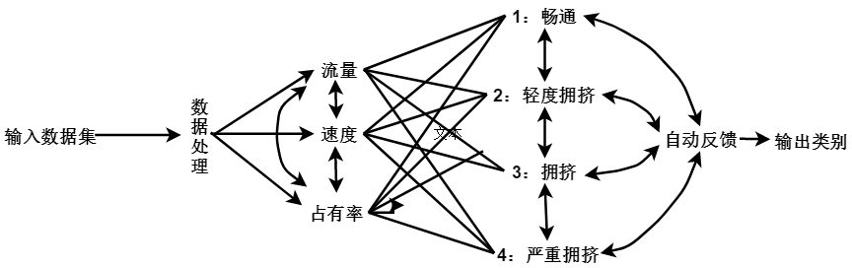
图1 基于模糊算法的交通流交通状态识别算法框图
c、基于交通流数据分析的交通信号控制方法
根据基于模糊算法得到的交通流参数优化控制各个相位的信号周期。信号周期是指交叉口某一相位绿灯开始（结束）到下一次该相位绿灯开始（结束）所用的时间之和。一般情况下，路口最短信号周期不得低于一定值，假设路口由P个相位，则最短信号周期为P*（10+3）秒，10表示某一相位的最短绿灯时间，3表示该相位的黄灯时间，当排队长度较小时，一般按最短信号周期运行。当排队长度较大时，适当增加信号周期。此外，最长的周期不会超过120秒。某个相位连续等待时间即红灯持续时间过大时，不论当前通行相位的车流如何，都要先放行这个相位。最后在Matlab和Vissim软件上模拟交通灯控制。

3.预期价值
城市道路交通信号控制系统的智能、高效，是城市道路交通安全、有序运行的重要保证。本项目通过对红绿灯的控制，尽量减缓堵车严重性，方便了人们的出行。信号灯可以根据道路的需要，“自行决定”红绿灯的显示时长。也就是说交叉路口，没车的道路信号灯显示的红灯时间会比较长，相对的，车多的道路则显示的绿灯时间会比较长。再比如说在深夜人流、车流稀少的时候，红灯可自动变成绿灯让车辆通行。而智能信号灯另一个功能就是它会优先让救护车、公交车和自行车通过，从而是交通更加顺畅，既避免了拥堵发生，又保障了交通安全。摄像头等传感装置和大数据处理系统，是“智能交通”的核心，也是打造“智慧城市”的关键所在。

4.参考文献
- 苏莞茹.智能交通系统的现状与发展[J].价值工程,2018,37(18):225-226.
- 冉斌,谭华春,张健,曲栩.智能网联交通技术发展现状及趋势[J].汽车安全与节能学报,2018,9(02):119-130.
- 张文溥.视频车辆检测技术及发展趋势[J].中国人民公安大学学报(自然科学版). 2010(01):1.
- Jia Tuibang. Current Situation and Trend of Urban Intelligent Transportation System [J].,2018,26(07):42.
- 王鸣. "城市道路智能交通综合管理存在问题与控制." 科技风,2 (2016): 256-256.
- Ningbin. Some Scientific and Technological Problems in Intelligent Transportation [J]. Chinese Science: Information Science,2018,48(09):1264-1269.
- Wang Zongli, Zhang Haixin, Gongzidong, Zhang Jianfei, Qiu Chunyuan. Intelligent Traffic Signal System Based on Vehicle Flow Detection [J].Hebei Agricultural Machinery,2018(07):42-43.
- 朱旭东.基于车流量的自适应智能交通信号灯控制算法[J].电子世界,2019(04):100-103.
三、研究基础
1.已有相关研究成果；2.为本课题研究已做的前期准备工作（已收集的数据，进行的调查研究（或实验研究），写出的部分初稿等）；3.完成本课题的时间保证及科研条件。
1.已有相关研究成果
（1）项目负责人参加学科竞赛，对数学模型，算法有一定了解，熟悉MATLAB等算法仿真软件。
（2）项目指导老师一直从事于图像处理，模式识别研究工作，对本项目中机器学习相关方法有着深入研究。相关的研究成果已经发表在Neurocomputing（SCI二区）, ICASSP（IEE International Conference on Acoustics, Speech and Signal Processing），ICIP（IEE International Conference on Image Processing）等国内外重要学术期刊和会议上。

2.为本课题研究已做的前期准备工作
（1）车辆视频数据库建立
已购置好工业相机用于数据采集，并进行部分采集，后续在不同天气情况下，进行视频数据大量采集，建立数据库。
（2）机器视觉，机器学习算法学习
已自学《数字图像处理》课程，对机器视觉，数字图像处理技术有一定的基础，在后续学习过程中，继续学习《机器学习》、《深度学习》等课程，用于项目的研究。

3.完成本课题的时间保证及科研条件
本项目的研究计划如下：
(1)2019年6月-2019年11月
数据采集和数据库的建立，对车流量进行分析，对图像进行预处理，控制交通信号灯，完成训练。
(2)2020年12月-2020年3月
基于机器视觉的交通流智能检测分析系统开发设计。
(3)2020年4月-2020年5月
系统调试测试，撰写完成结题报告，准备结题。
科研条件如下:
（1）工业相机
本项目团队已采购工业相机，用于交通视频数据的采集，工业相机如下图所示：
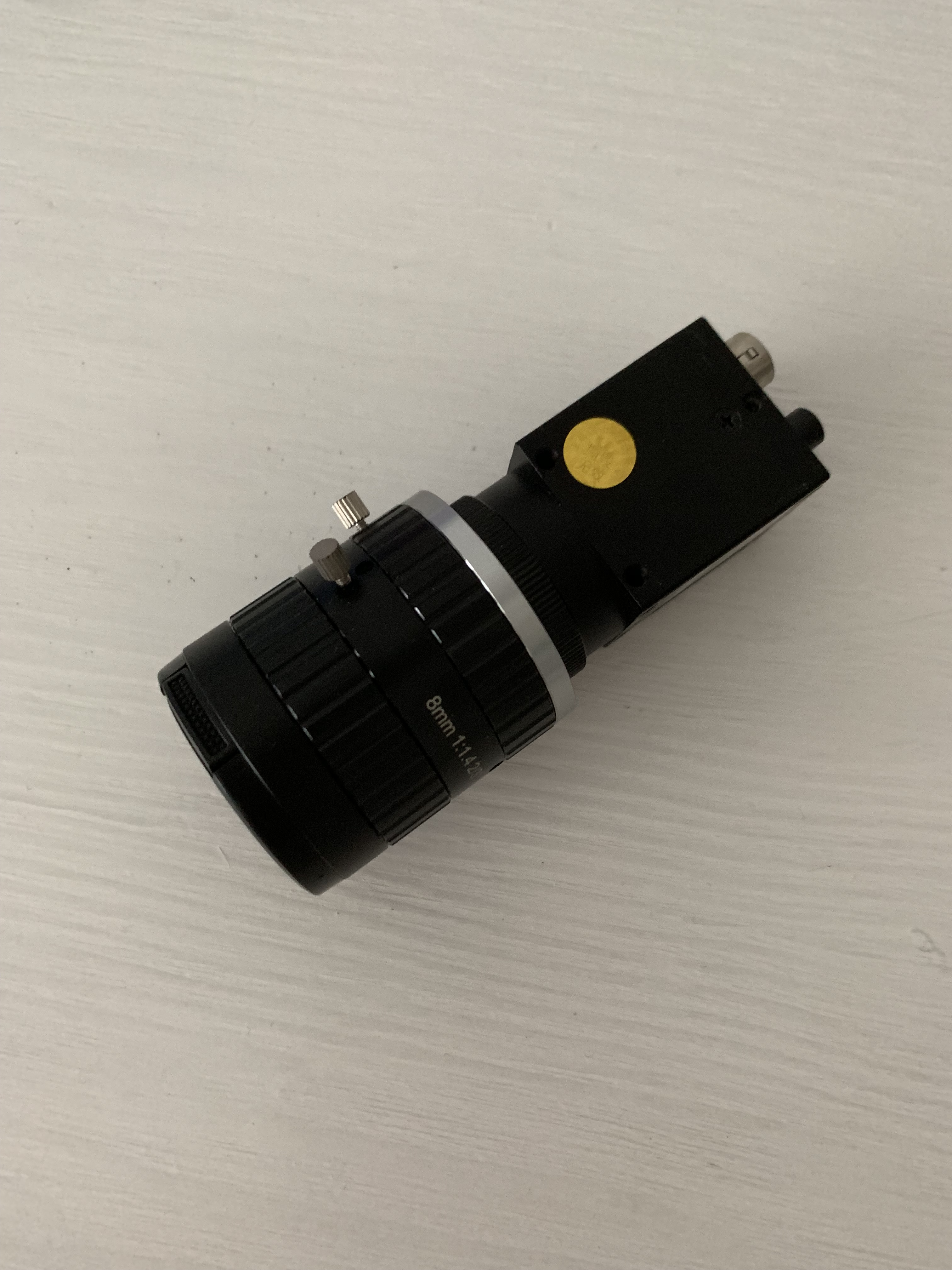
图2 用于部分数据采集的工业相机
（2）高性能计算平台
借助学院大学生创新实验室高性能GPU服务器，可用于机器学习，深度学习算法训练仿真中，服务器型号为：联想:SR650，GPU：Telsla P40 24G版2张。
（3）嘉兴学院“智慧交通实验平台”
同时，本项目将借助学校在建“智慧交通实验平台”，获取更多类话的交通数据，如感应线圈数据、RFID数据等。

四、项目特色及创新体现
本项目引入机器视觉和人工智能的方法，对交通流进行智能检测分析，是一种研究框架上的创新。同时，本项目还对基于受限玻尔兹曼机网络的视频检测进行算法改进，提高其检测的精度和算法鲁棒性。本项目还对交通流进行分析，判断是否存在拥堵情况，最终通过智能控制算法对多个路口红绿灯进行自动控制，来缓解或解决交通拥堵问题，是一种应用上的创新。
五、经费预算
支出科目 | 金额（元） | 计算依据
1.论文版面费 | 1600 | 400元/版面×4版面=1600
2.交通费 | 800 | 200元/次×4次=800
3.印刷耗材费 | 400 | 200元/次×2次=400
4.图书资料费 | 200 | 50元/本×4本=200
合 计 | 3000
六、指导教师意见

研究内容完整，进度安排合理，选题与我校智慧交通方向契合度高，在算法上具有创新，推荐申报。

指导教师签字：

年 月 日
七、学院专家组评审意见

组长签字：

年 月 日
八、所在学院意见

公章 负责人签字：
年 月 日

